
c

Tema: 1.2 “TIPOS DE DATOS ABSTRACTOS”
Alumno: Héctor Caleb Mosqueda Santes
No. Control: 25260872
Carrera: Ing. en Sistemas Computacionales
Docente: Claudio Antonio Sanchez Sanchez
Materia: Estructura de Datos
Hora de Clase: 8:00 – 9:00
Tipos de datos abstractos en Java (explicación sencilla)

Piensa en un ADT como una "caja" con un nombre y unas reglas de uso, sin que te importe qué hay dentro. Tú solo sabes qué puedes hacer con ella (meter cosas, sacar cosas, buscar algo), pero no cómo lo hace internamente.

Estas son las "cajas" más comunes en Java:

1. Lista (List)
Es como una fila de casilleros numerados. Guarda las cosas en orden y puedes repetir elementos.
Ejemplo: ArrayList, LinkedList
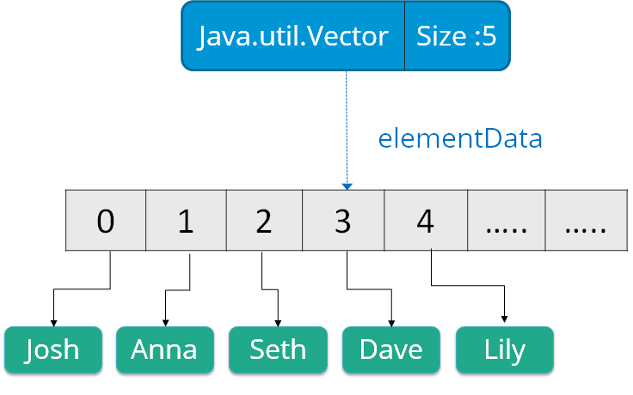

2. Conjunto (Set)
Es como una bolsa donde no puede haber dos cosas iguales. No importa el orden.
Ejemplo: HashSet, TreeSet
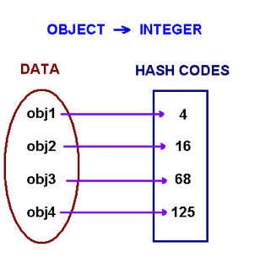

3. Mapa (Map)
Es como un diccionario: cada palabra (clave) tiene su definición (valor). Buscas por la clave y obtienes el valor.
Ejemplo: HashMap, TreeMap
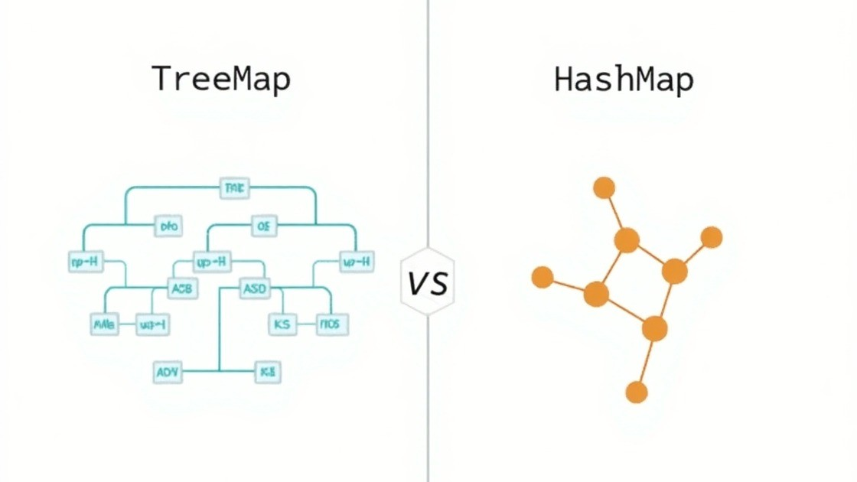

4. Cola (Queue)
Es como la fila del supermercado: el primero que llega es el primero que sale.
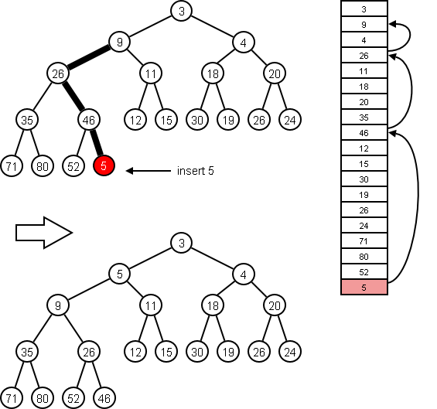
Ejemplo: LinkedList, PriorityQueue

5. Pila (Stack)
Es como una pila de platos: el último plato que pones es el primero que quitas.
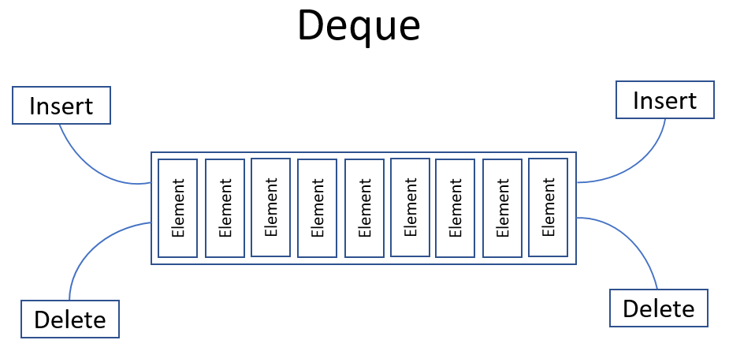
Ejemplo: ArrayDeque (la forma moderna de usar una pila en Java)

6. Árbol
Es como un árbol genealógico: cada elemento tiene "hijos" debajo de él. Sirve para organizar cosas de forma jerárquica.
Ejemplo: TreeMap, TreeSet
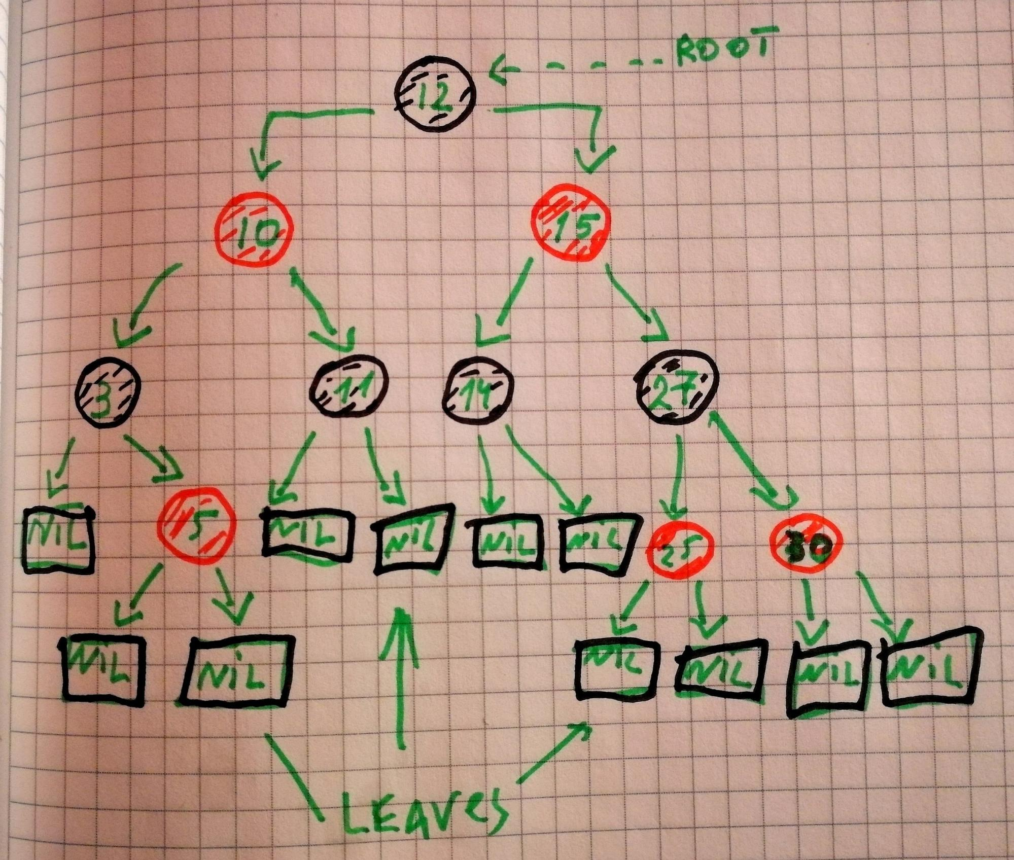

En resumen
Cada una de estas "cajas" te dice qué puedes hacer (agregar, quitar, buscar), pero no cómo lo hace por dentro. Eso es lo "abstracto": tú usas la caja sin preocuparte de su funcionamiento interno.

Prompt utilizado:
